TRƯỜNG ĐẠI HỌC SƯ PHẠM KỸ THUẬT ĐẠI HỌC ĐÀ NẴNG



**BÀI TẬP**

**PHÂN TÍCH THIẾT KẾ HƯỚNG ĐỐI TƯỢNG**

Họ và tên :Võ Trường Duy

MSV :2050531200122

LỚP : 221OOAD02

Giáo Viên : Nguyễn Thị Hà Quyên

*ĐÀ NẴNG, tháng 4 năm 2022*

1. Người nhặt được đồ

# Đổi mật khẩu

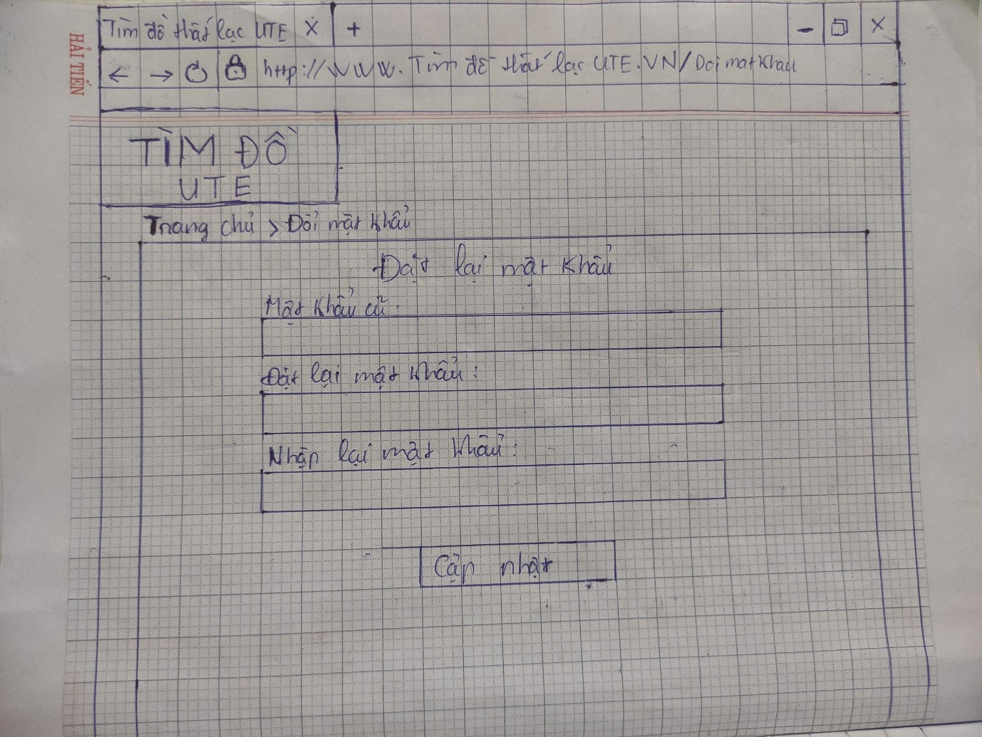

1. Đổi mật khẩu trên web



1. Đổi mật khẩu cho app

# Thông báo

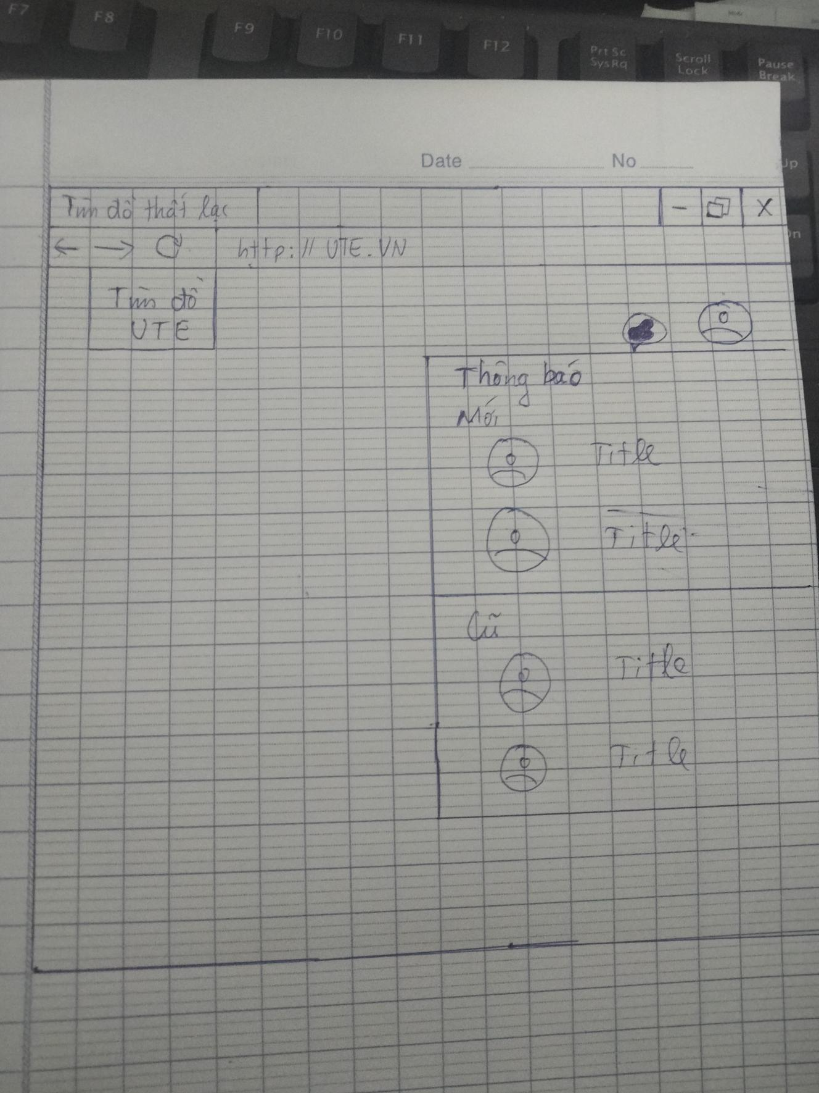

1. Thông báo cho Website

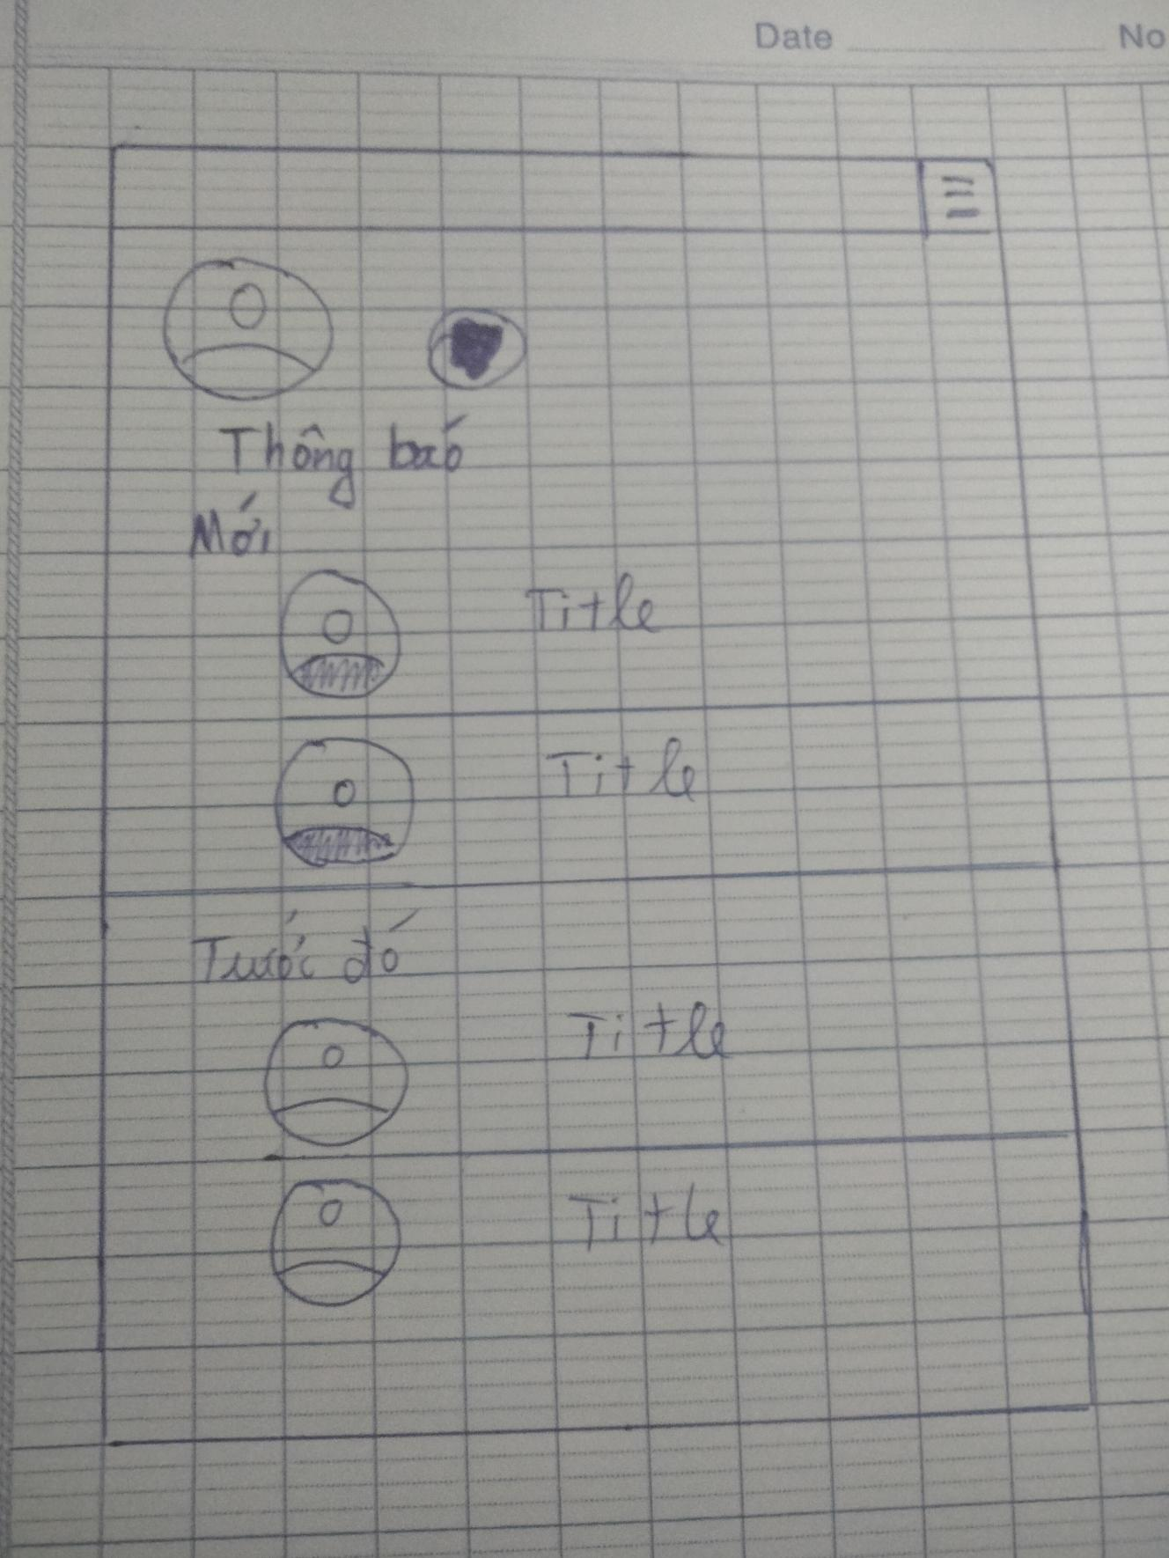

1. Thông báo cho App

# Nhắn tin

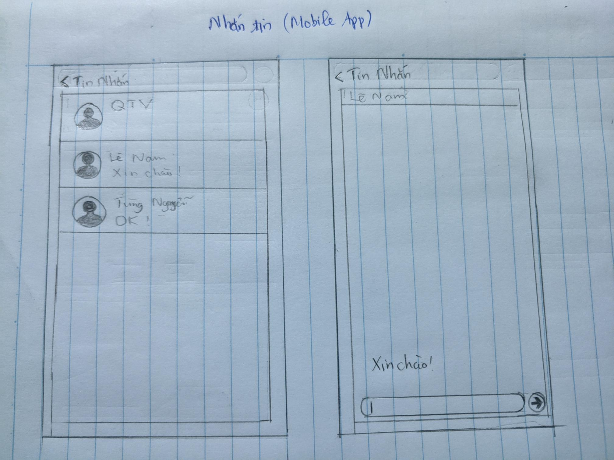

1. Nhắn tin App

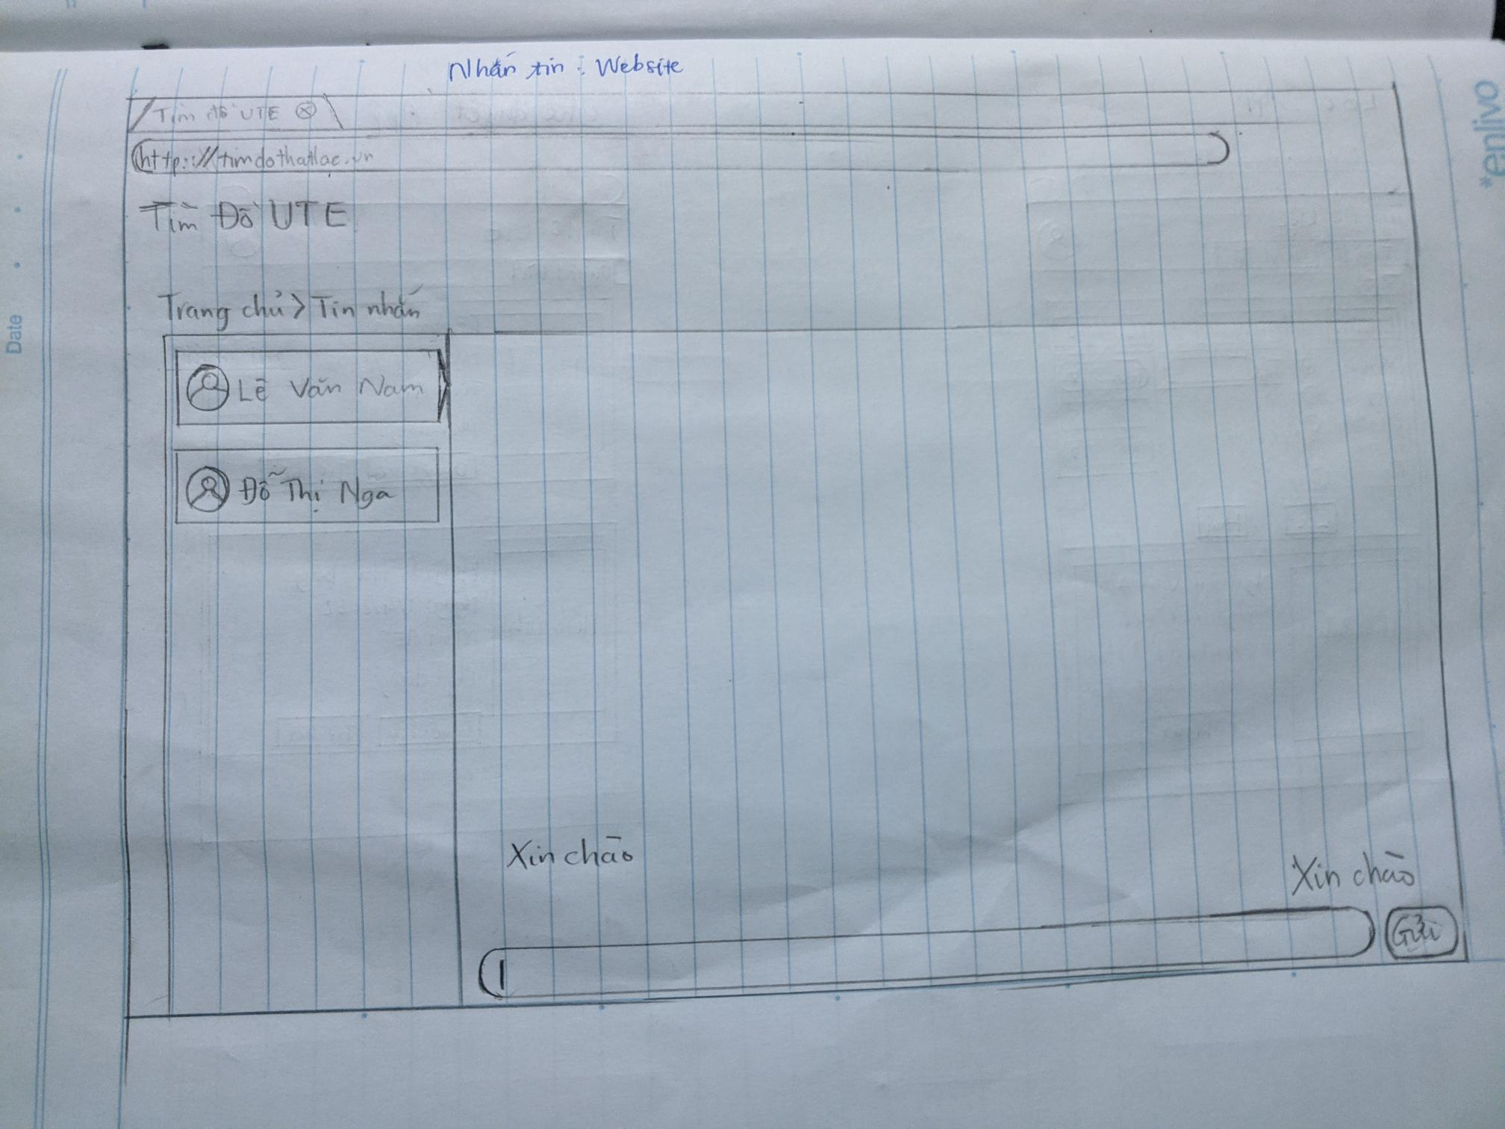

1. Nhắn tin Website

# Thay đổi thông tin cá nhân

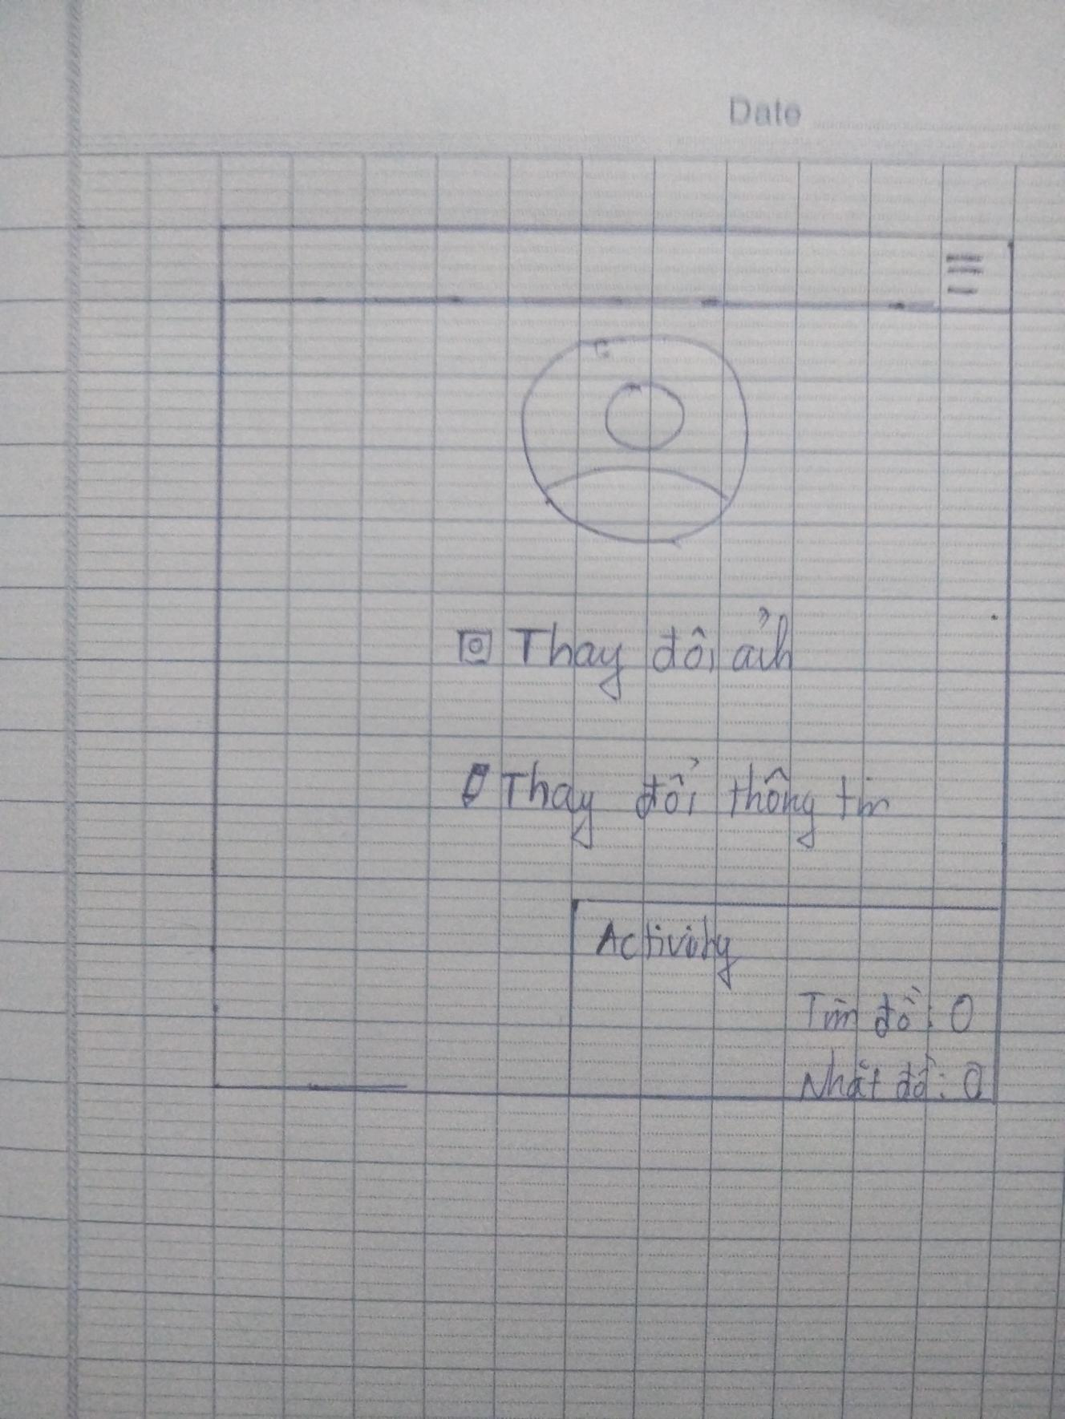

1. Thay đổi thông tin trên App

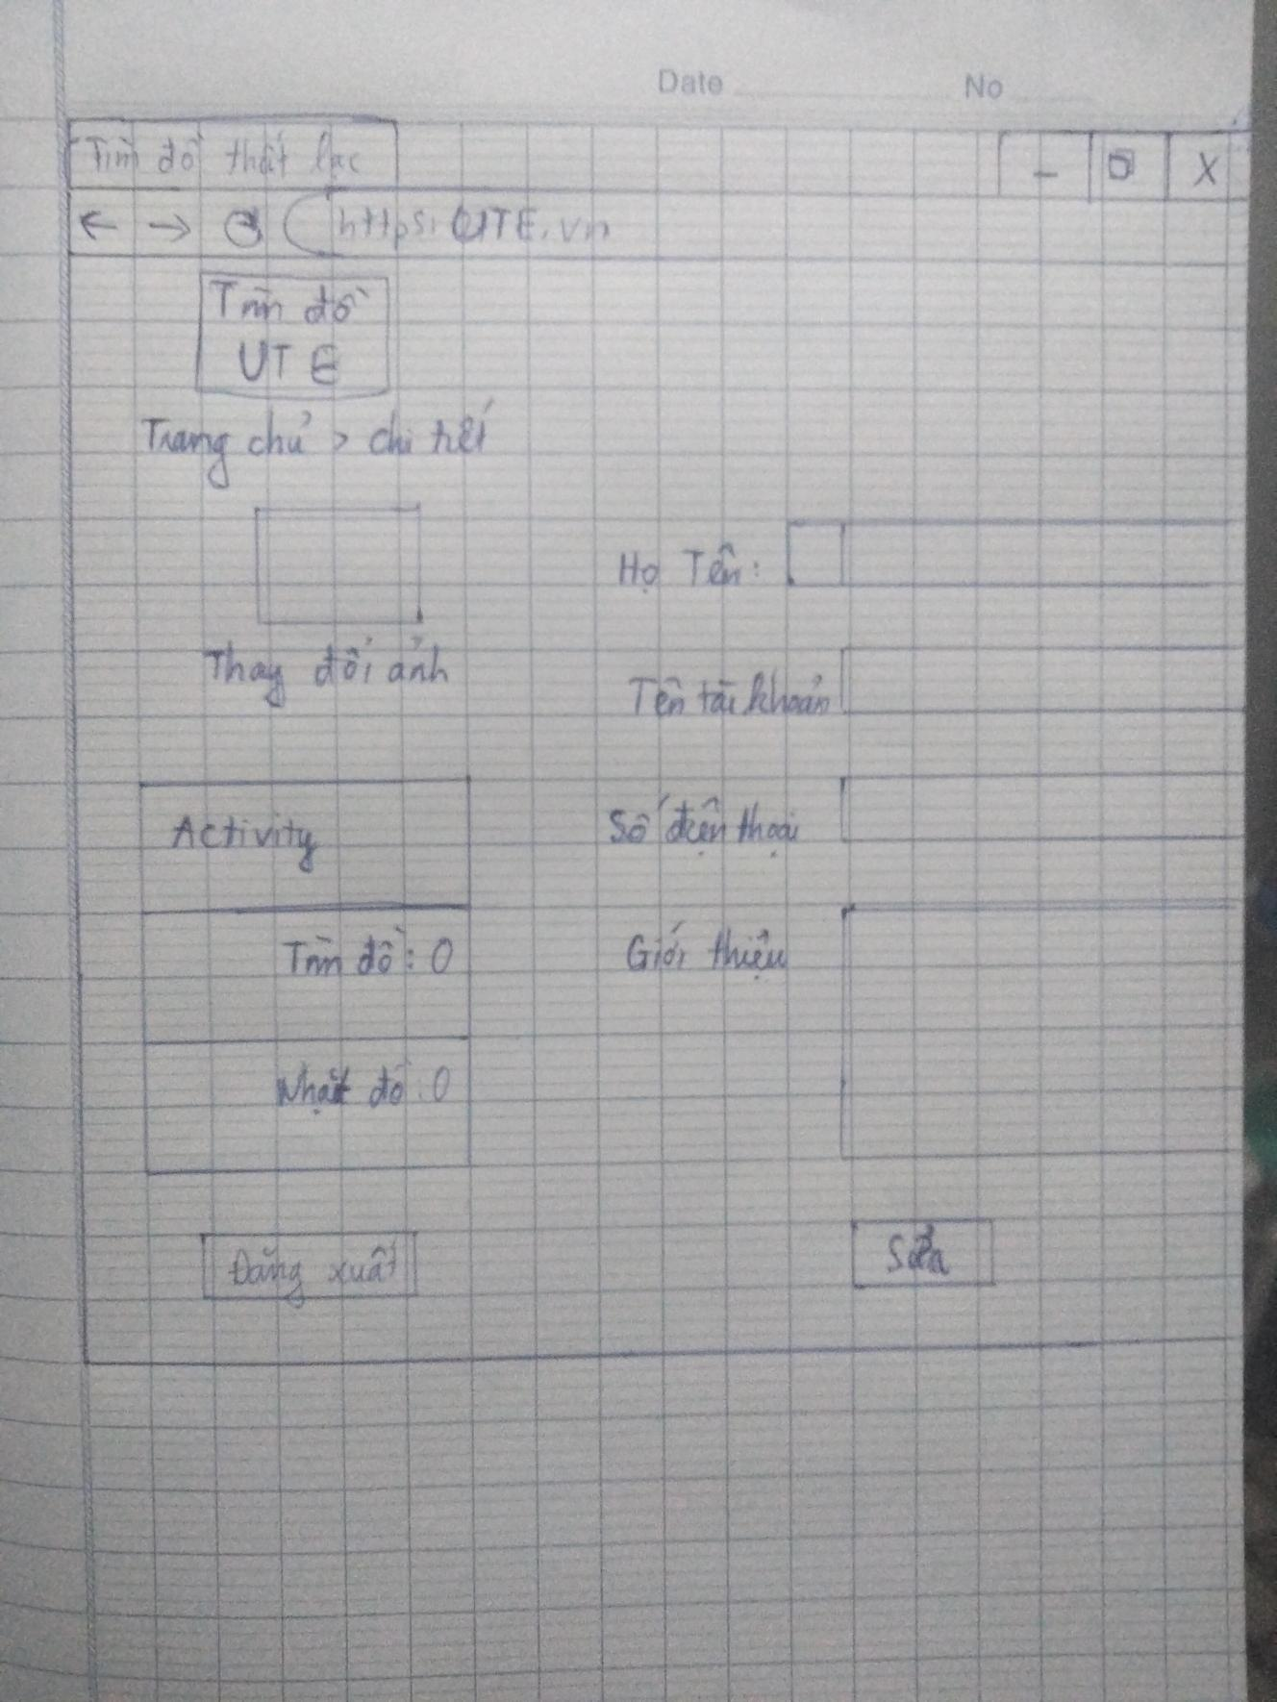

1. Thay đổi thông tin trên website

# Tạo bài đăng

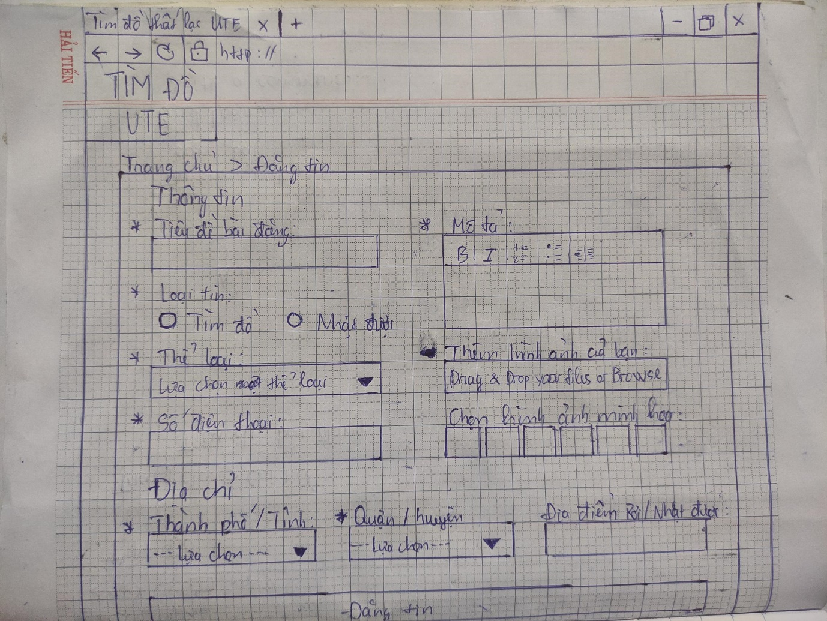

1. Tạo bài đăng trên Website

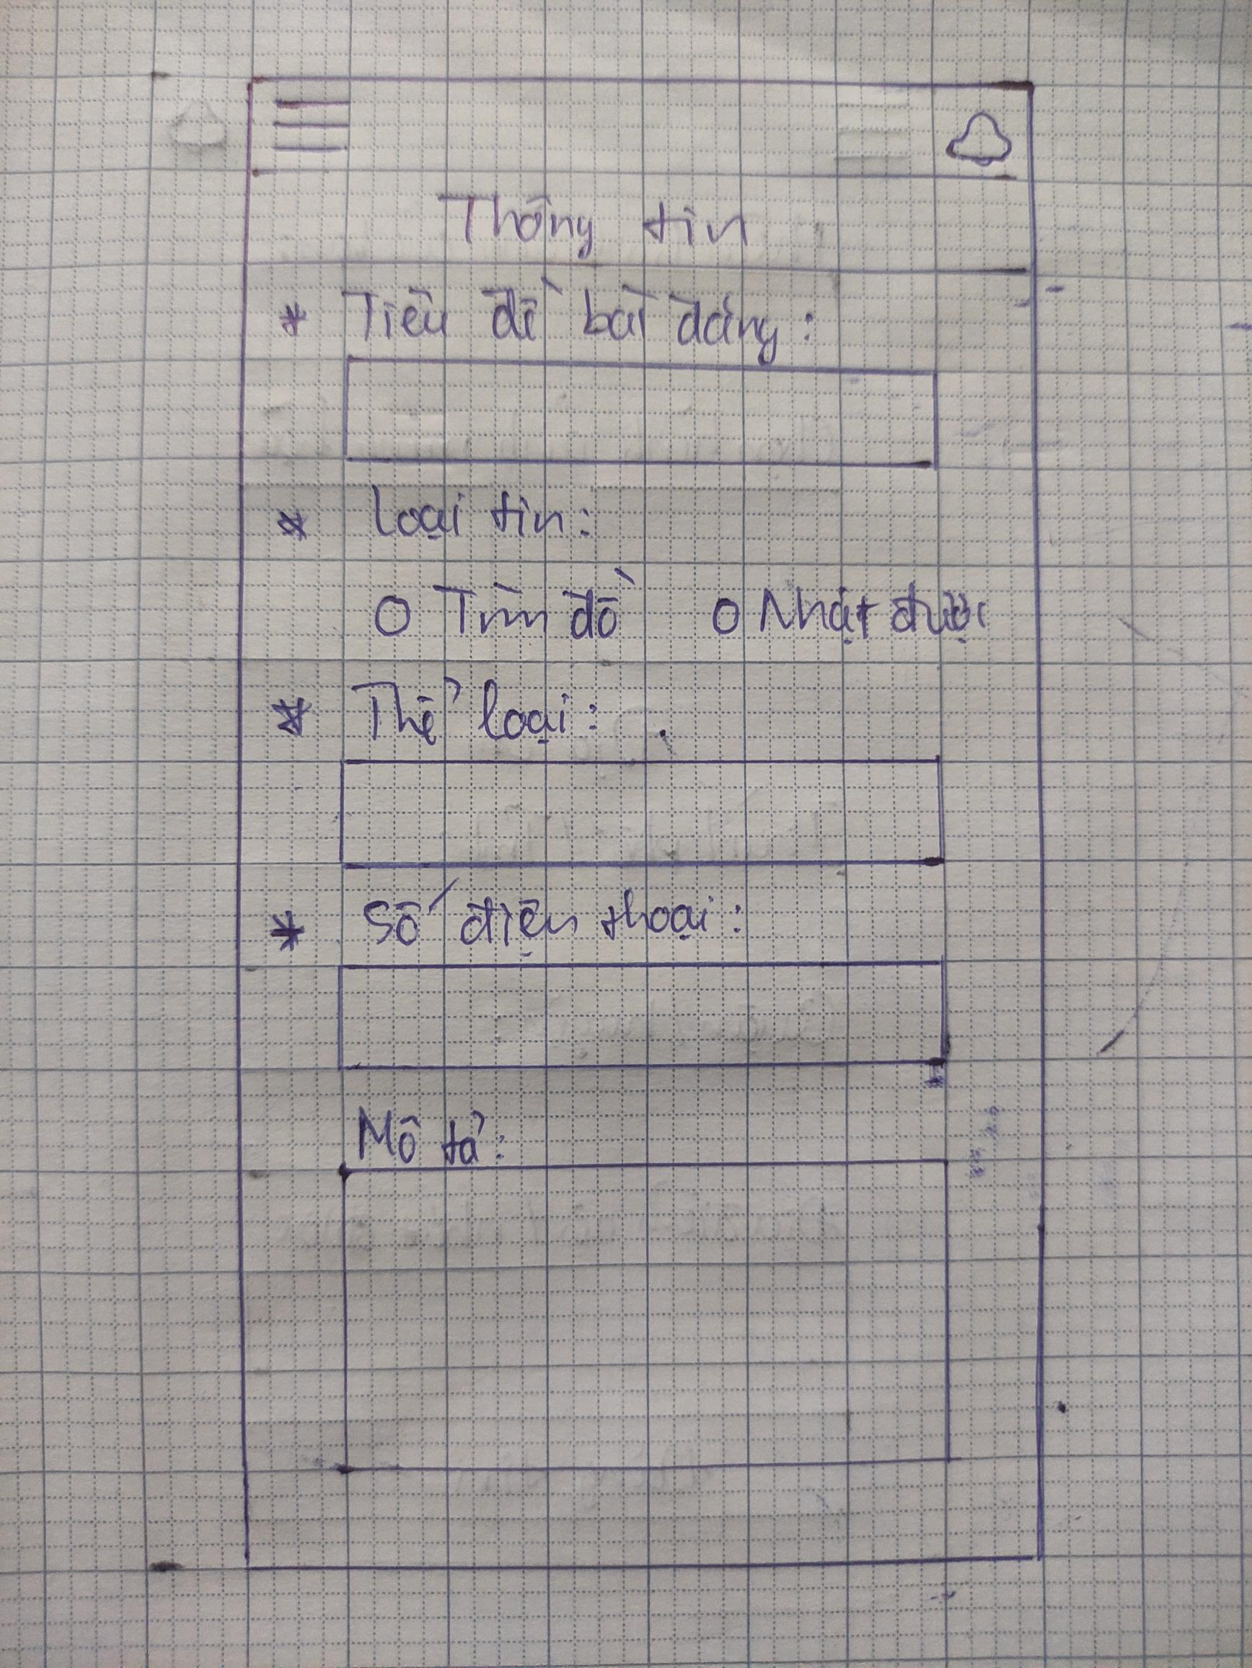

1. Tạo bài đăng trên App

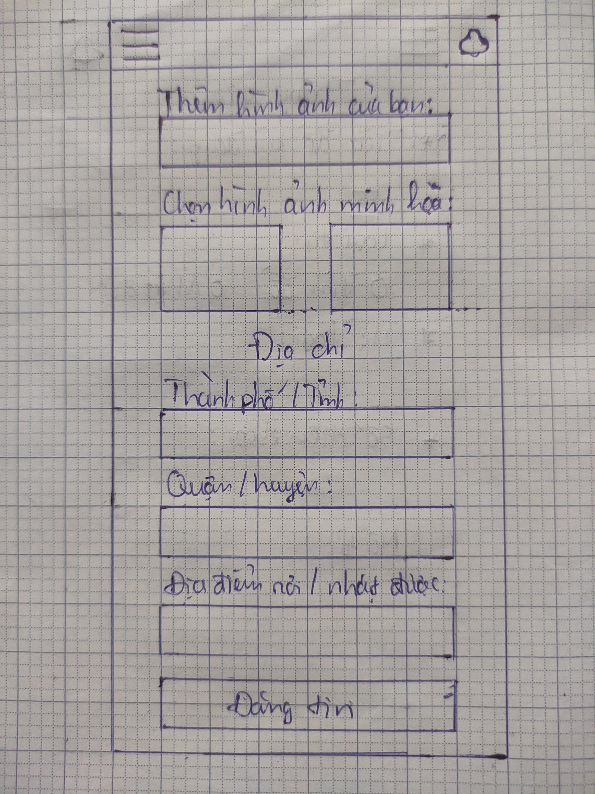

1. Thông tin tạo bài đăng trên app

# Xem bài đăng

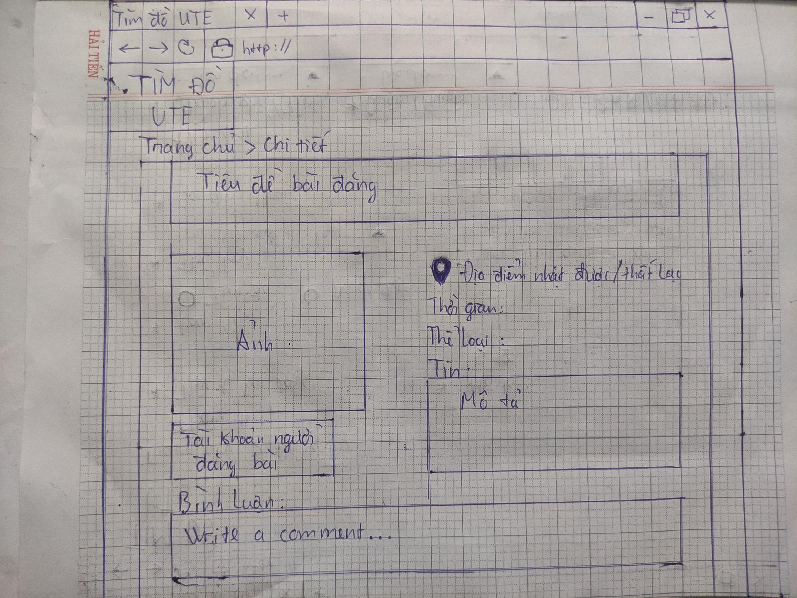

1. Xem bài đăng trên Website

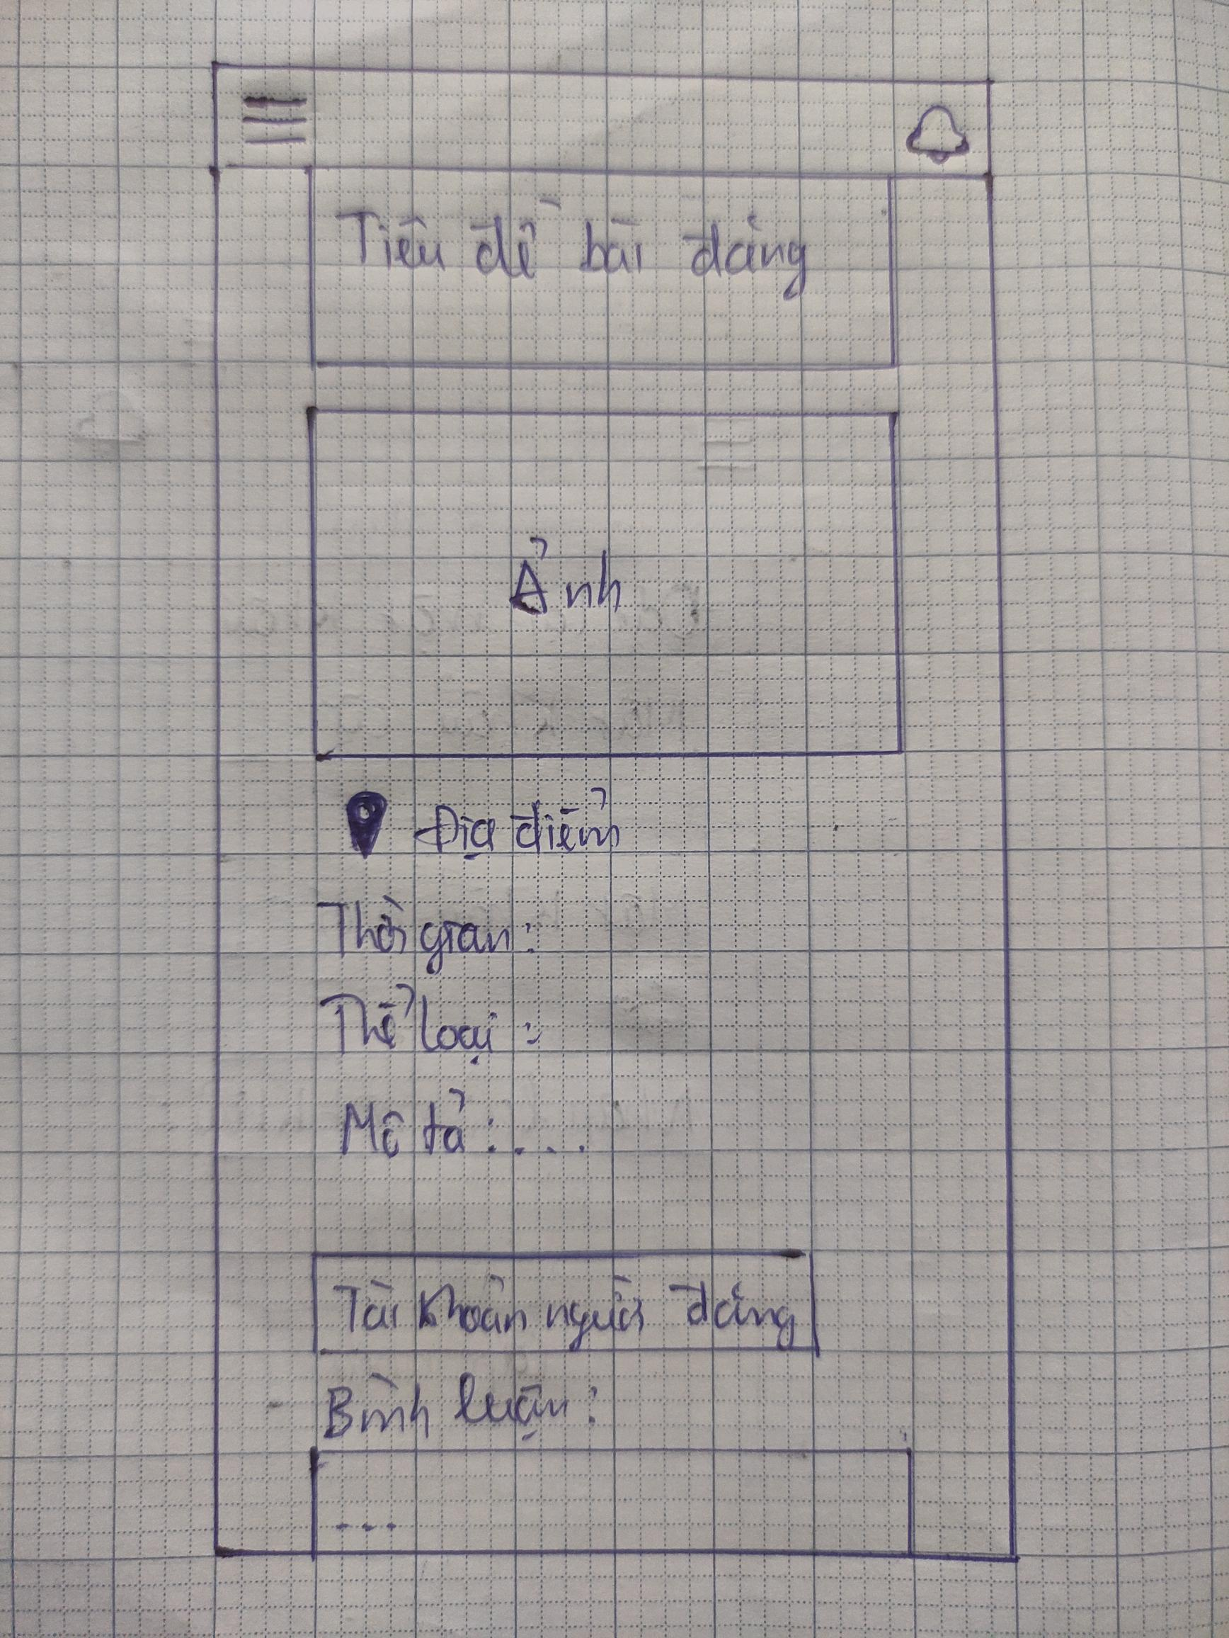

1. Xem bài đăng trên web

# Đăng ký

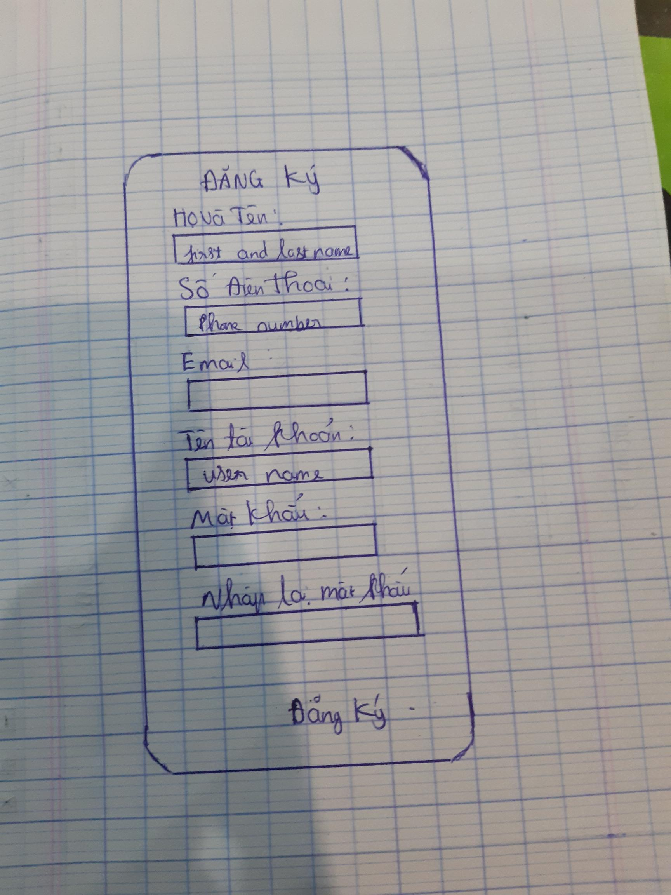

1. Đăng ký trên App

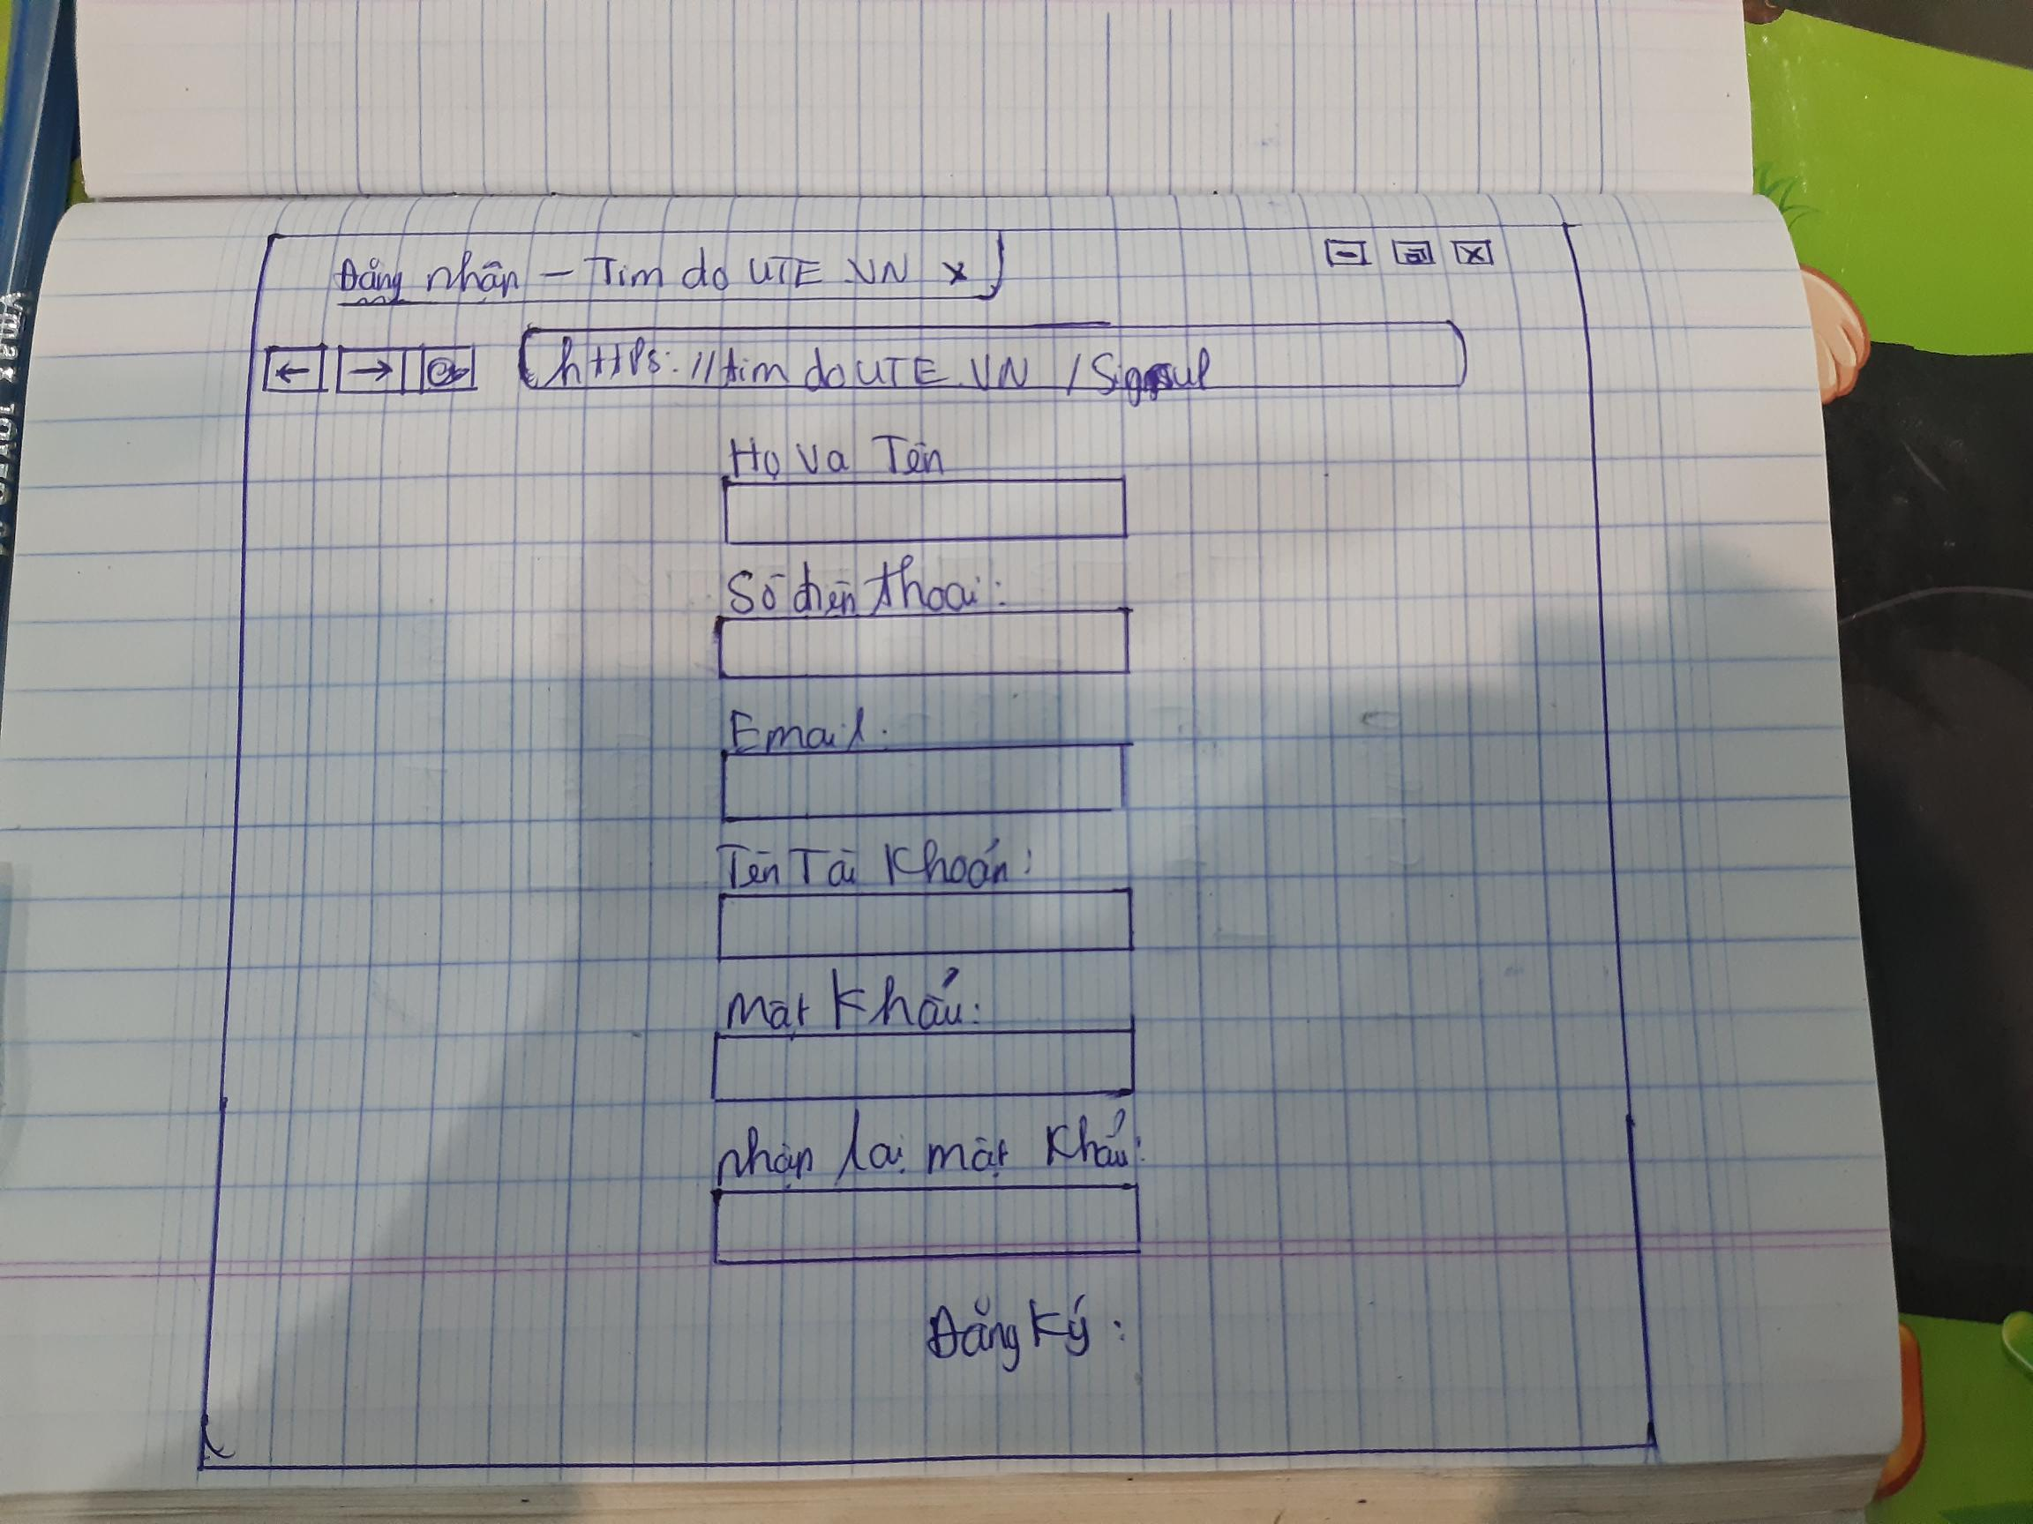

1. Đăng ký trên website

# Lọc bài viết

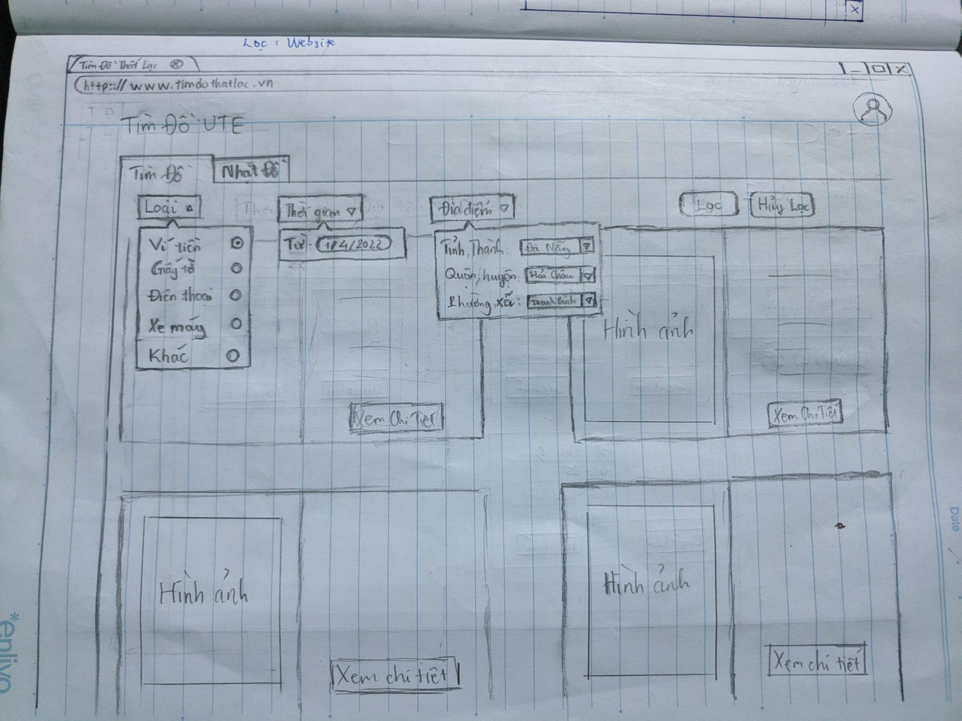

1. Lọc trên Website

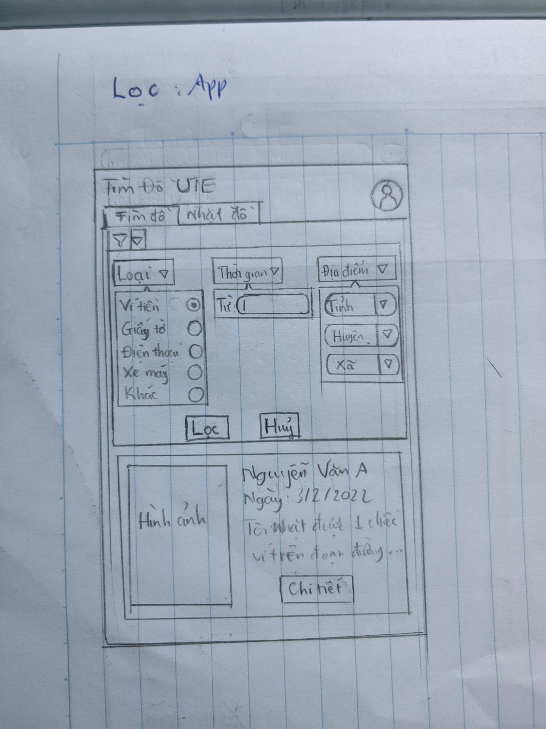

1. Lọc trên App

# Trang chủ khi truy cập website hoặc App

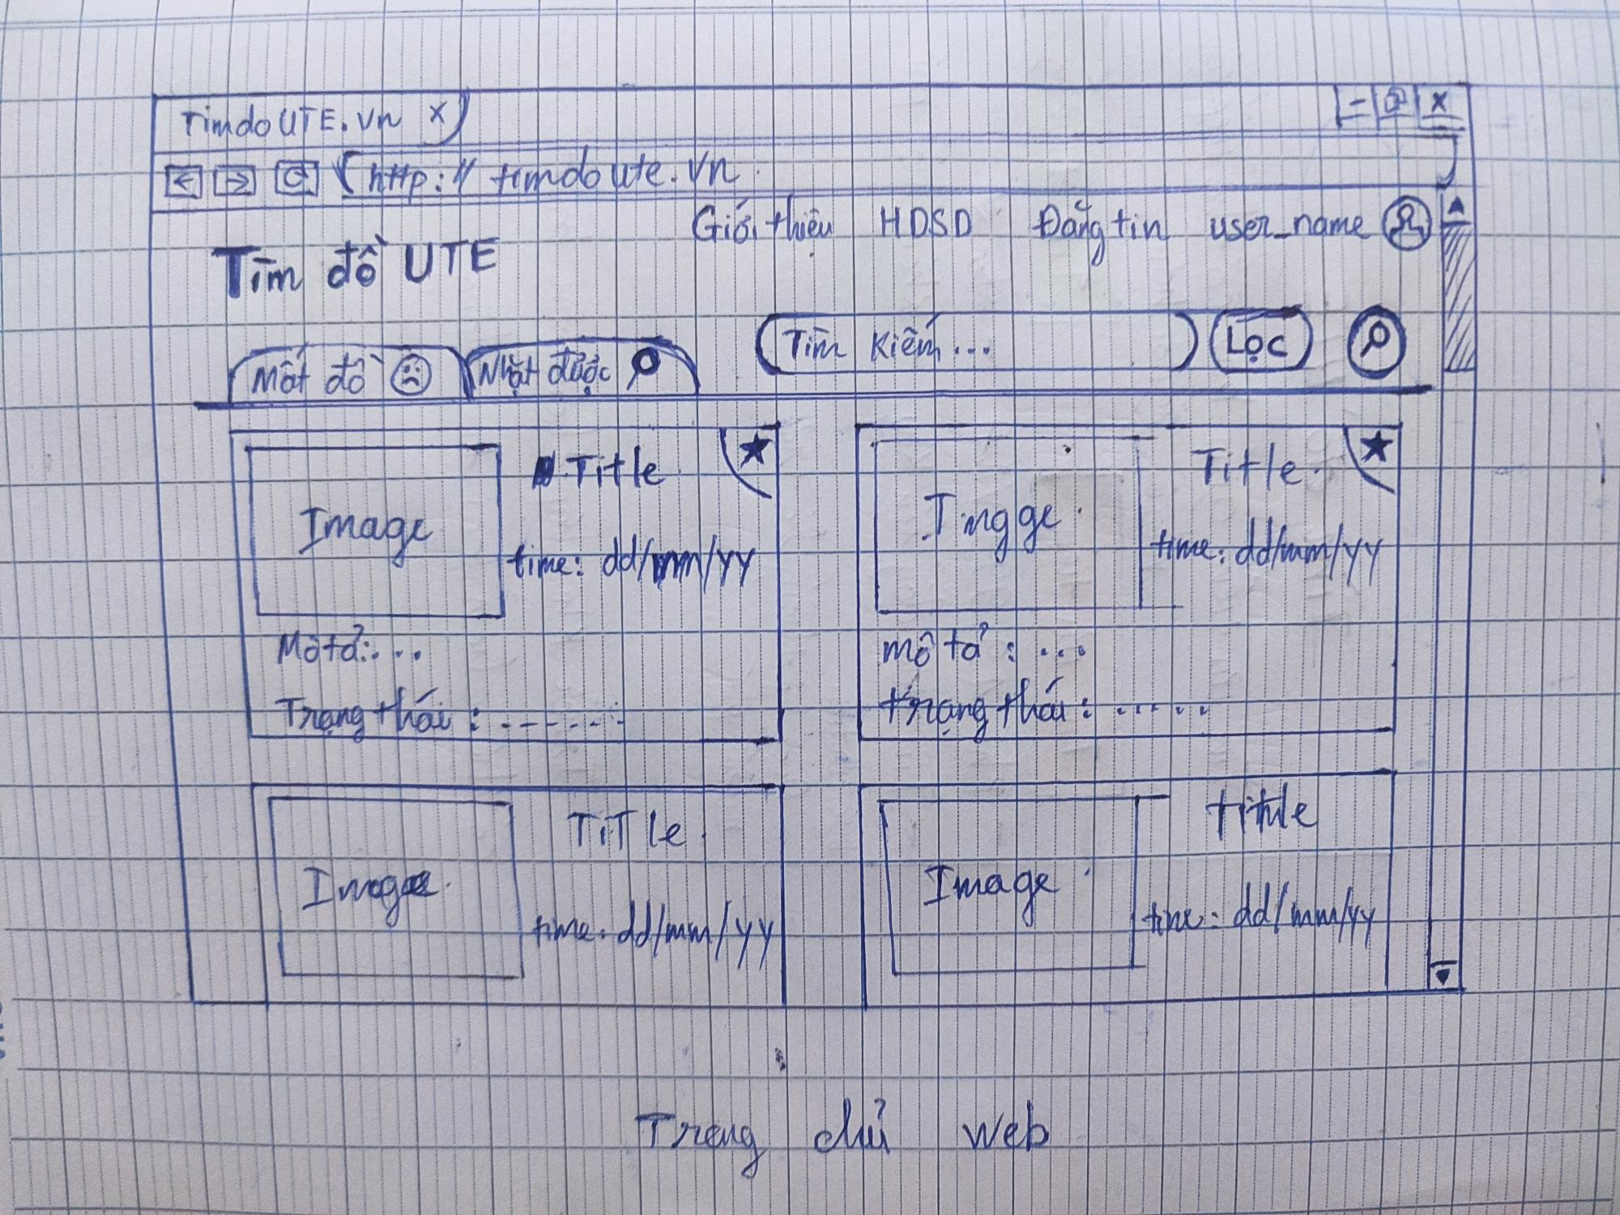

1. Trang chủ website

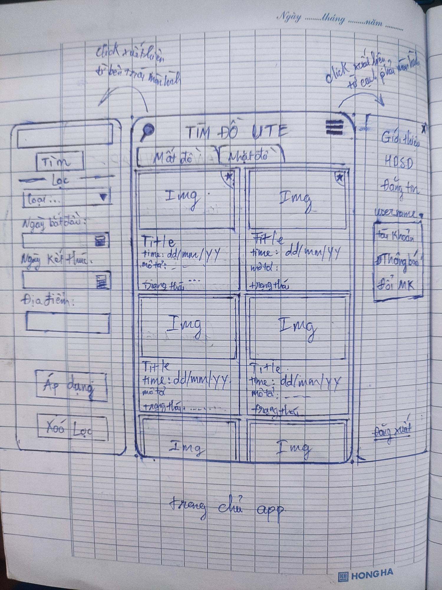

1. Trang chủ App

# Đăng nhập

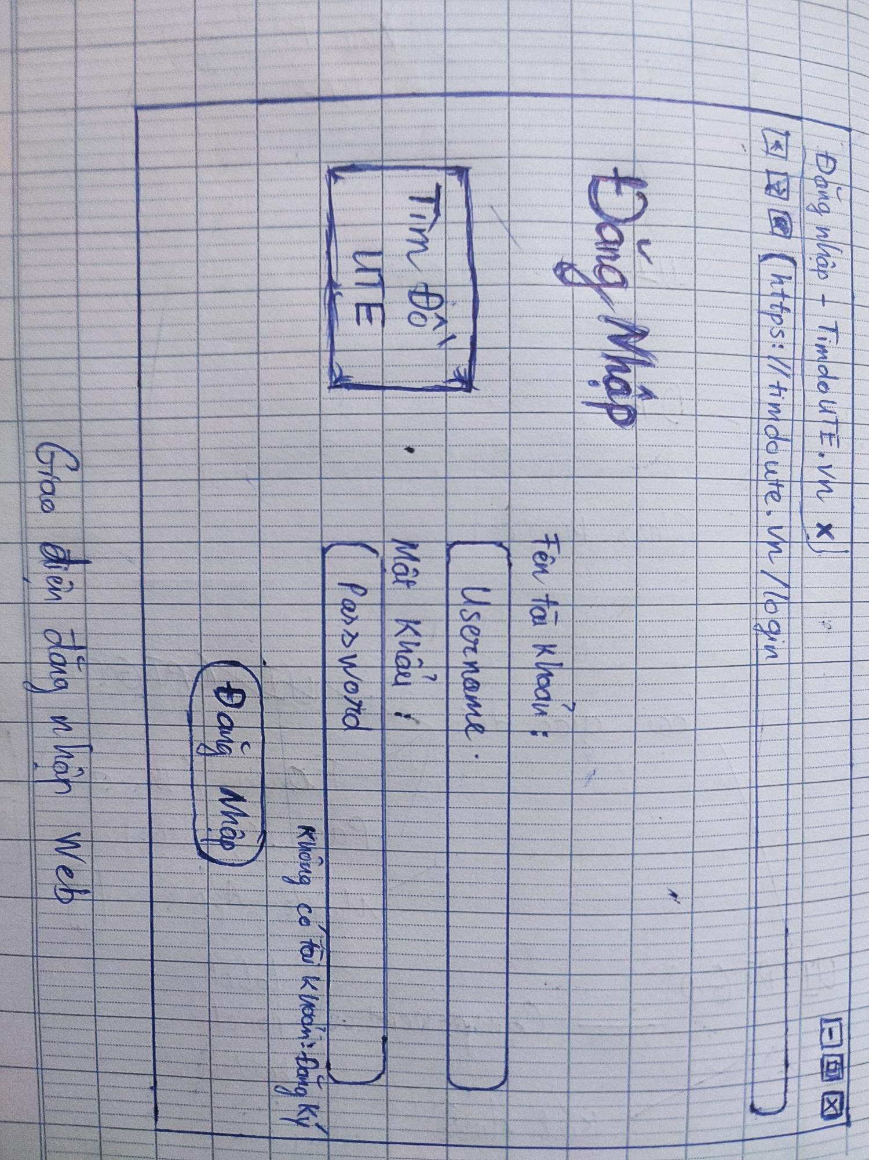

1. Đăng nhập trên website

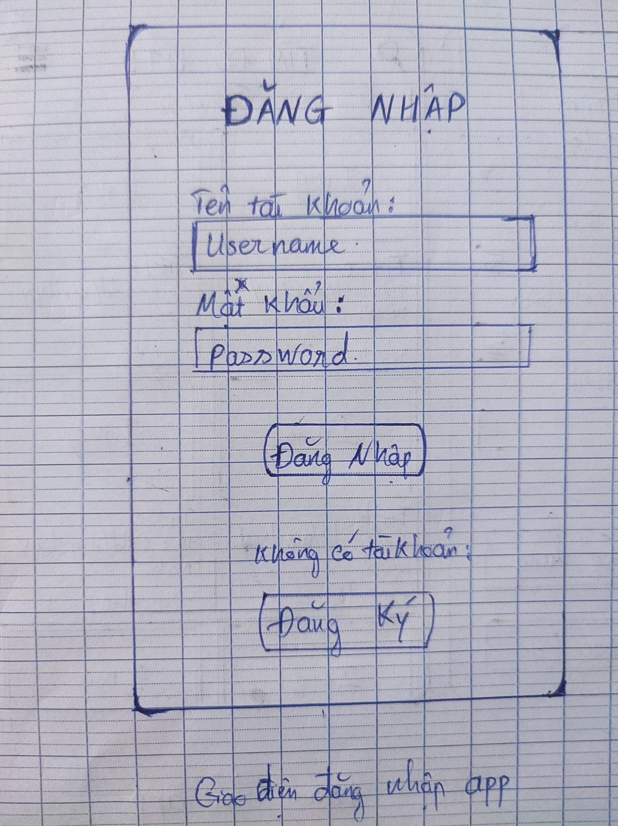

1. Đăng nhập trên App
2. Quản trị viên

# Phê duyệt

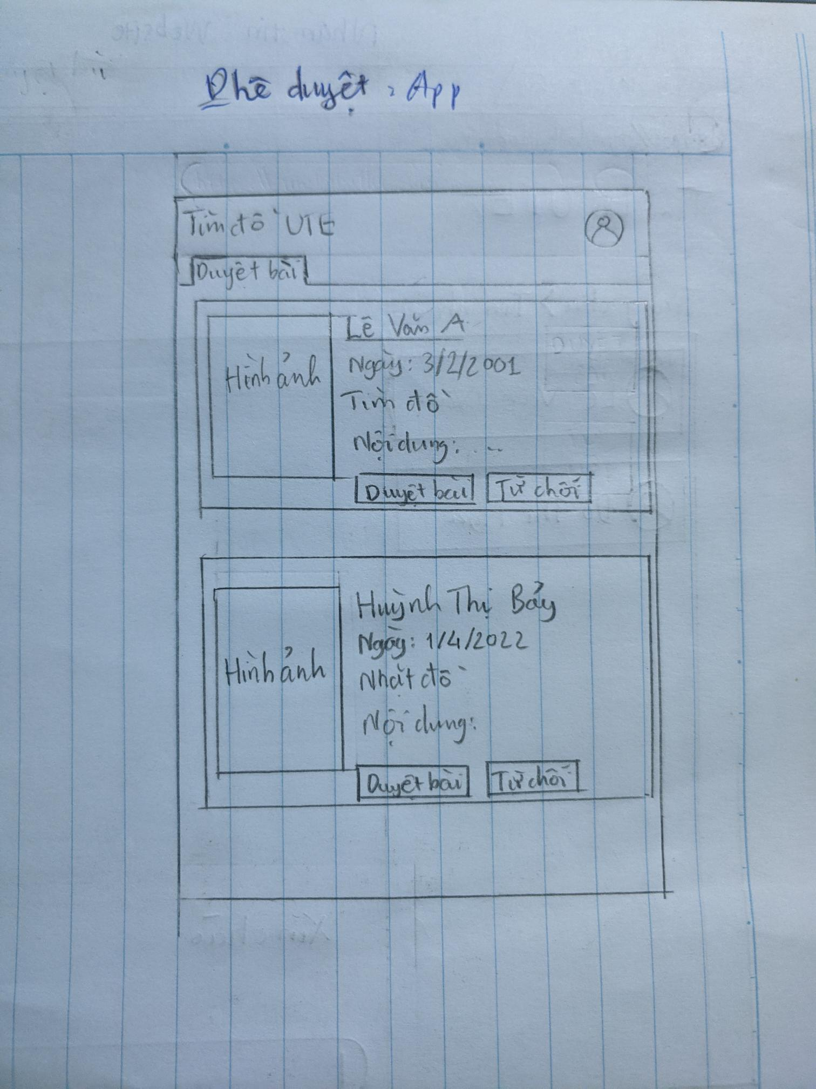

1. Phê duyêt trên app

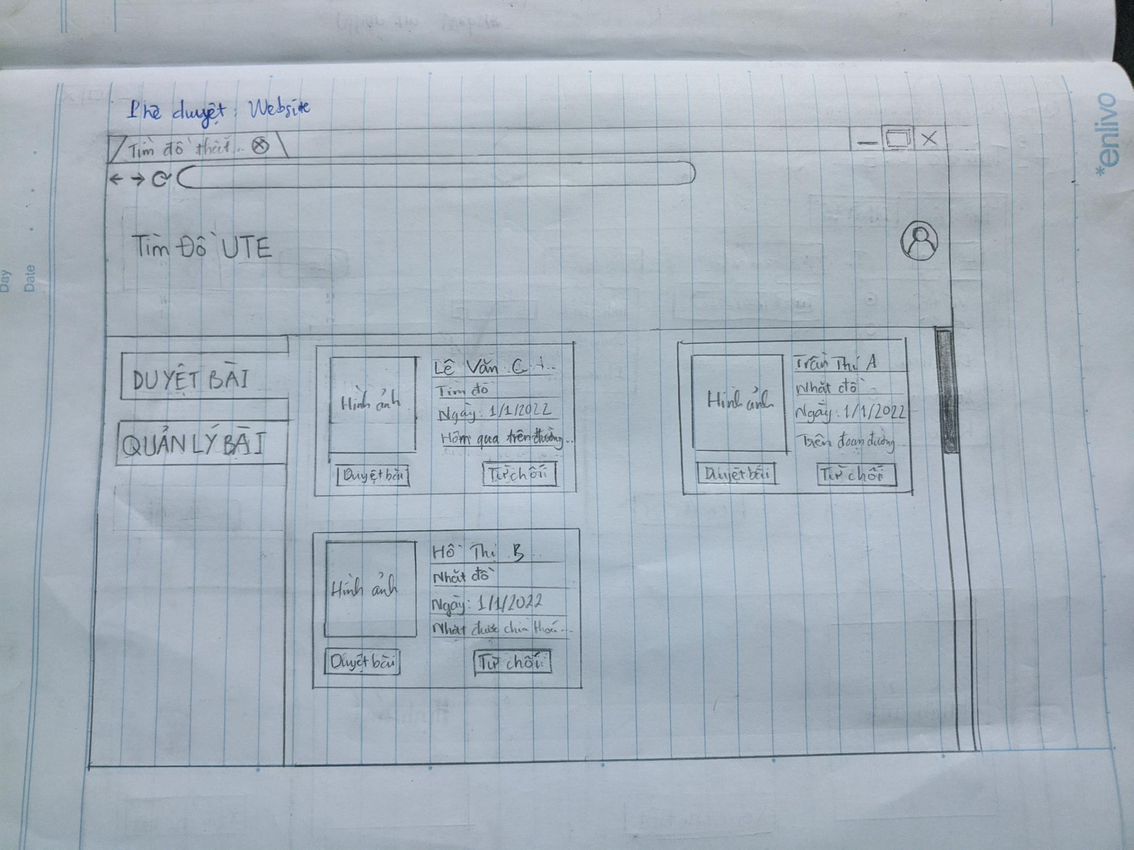

1. Phê duyệt trên website

# Nhắn tin QTV



1. Nhắn tin App



1. Nhắn tin website